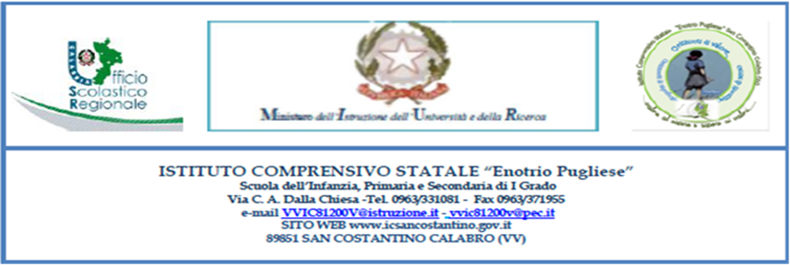



**Programme Erasmus Plus 24 -28 ottobre 2022 San Costantino Calabro**

**LUNDI 24 OCTOBRE**: 22.00 heures arrivée. Hébergement en famille ou en hôtel.

**MARDì 25 OCTOBRE**  8.30 salutations des autorités.

10.00 départ pour Vibo

10.30 chasse au trésor

11.30 visite au château et au musée de Vibo Valentia.

12.30 visite aux remparts grecs

13.30 déjeuner au “Pasticcino”

15.30-19.30 comédie musicale

20.00 dîner au restaurant Carpe Diem

**MERCREDI 26 ottobre**: 8.15 départ pour Pizzo

9.00 visite avec guide au château de Murat

09.40-10.20 découverte de Pizzo

10.30-11.10 Visite de Piedigrotta (petite église tout au bord de la mer creusée dans le tuf).

11.20 départ pour Tropea

12.00-13.00 visite de Tropea

13.00 panier repas sur la plage de S.Maria dell’Isola et visite de l’église de Santa Maria de l’Isola et de son jardin.

14.30 départ pour San Costantino Calabro.

15.30-19.30 comédie musicale

20.00 dîner au restaurant.

**JEUDI 27 ottobre:**  08.15-12.00 comédie musicale

12.00 départ pour Reggio Calabria

13.30 panier repas sur la plage

15.00-17.00 visite au musée des Bronzi de Riace

17.00-18.30 promenade au bord de la mer

19.00 départ pour San Costantino Calabro

20.30 Giro pizza Sant’Onofrio

**VENERDì 28 ottobre**: ore 8.15-12.30 comédie musicale et préparation de l’exposition.

13.00-15.00 déjeuner

17.00 Spectacle final

18.00 les étudaints étrangers palantent un arbre autochtone.

19.00 Salutations finales, buffet

22.00 départ